Minéraux métalliques

Exp 2,2

Sciences

Présenté à
Daniel Blais

Par :
Gabriel Vachon
Ludovic Lachance

ESV
26 octobre 2018

Observation : Si on a des minéraux et une loupe on va parler de minéraux métalliques.

Interrogation : Parmi ces minéraux lesquels sont des minéraux métalliques ?

Hypothèse : je suppose que ce sont # 3 et 21 sont des roches métalliques

Matériel : Loupe
Inconnues #1 3 19 21 32

Manipulation : on regarde un minéral à la fois et on veut trouver des minéraux qui brillent.

Résultats :
Inconnues | Observation
1 | Brillant
3 | Brillant
19 | Brille pas
21 | Brille pas
32 | Brille pas

Analyse : D’après mes résultats les inconnues #1 et 3 sont des roches métalliques parce qu’ils ont un petit reflet brillant .

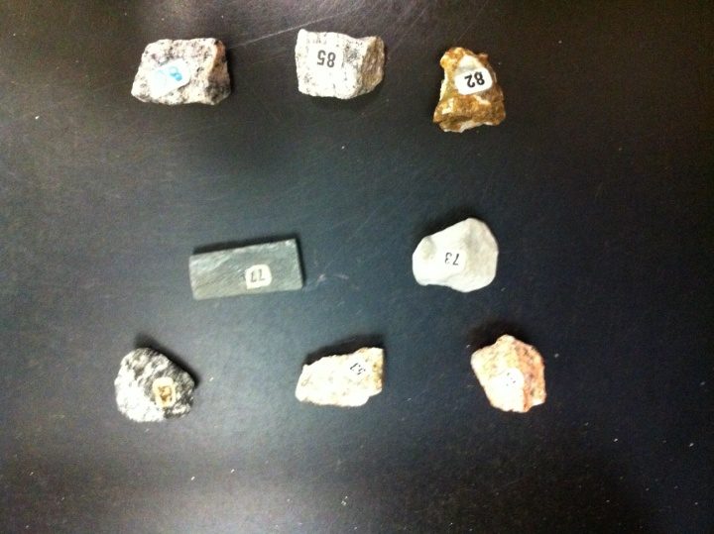

Conclusion : Mon hypothèse est fausse.

